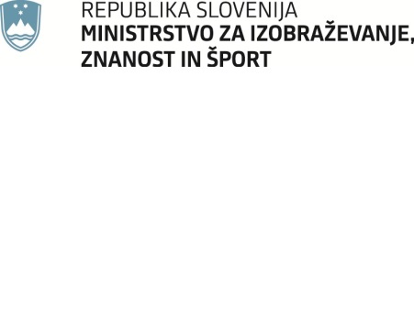

Vabimo vas

na strokovni posvet

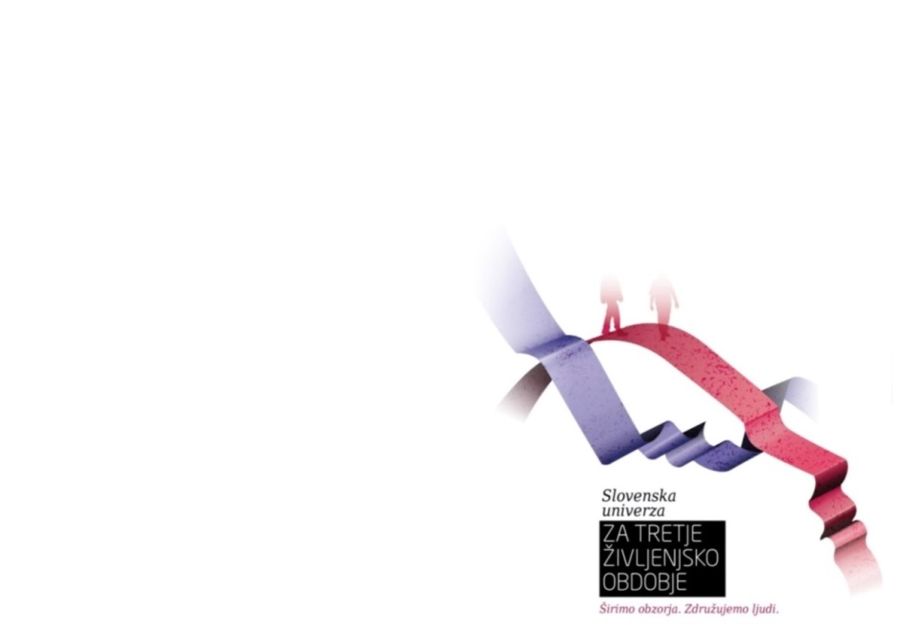**IZOBRAŽEVANJE IN SOCIALNA VKLJUČENOST RANLJIVIH SKUPIN**

**sreda, 26. oktober 2016 ob 9.00 uri**

Univerza za tretje življenjsko obdobje

Poljanska cesta 6, 1000 Ljubljana

Želimo povečati zavest o pomenu SOCIALNE VKLJUČENOSTI, pridobivanju DRUŽBENE MOČI in ODPRTEM DOSTOPU DO ZNANJA socialno izključenih skupin. Povezali bomo mlade, brezposelne in starejše ter odkrivali njihove potrebe po znanju in temeljnih kompetencah ter možnosti za njihovo vključevanje in pridobivanje družbene moči.

Spoznali bomo poglavitne cilje strategije, ki se pripravlja na nacionalni ravni in se sooča z izzivi dolgožive družbe ter se seznanili z evropskimi smernicami za vključevanje starejših. Predstavniki različnih organizacij bodo razmišljali o potrebah in možnostih za vključevanje in učenje mladih, brezposelnih in starejših.

Namen posveta je spoznavanje generacijskih stališč in potreb, odkrivanje skupnih interesov za povezovanje ter oblikovanje primernih oblik in modelov sodelovanja.

Program:

|  |  |
| --- | --- |
|  | |
| **8.30 – 9.00** | Prihod udeležencev |
|  |  |
| **9.00 – 9.20** | **Pomen socialne vključenosti in odprt dostop do znanja**  Prof. dr. Ana Krajnc, Slovenska UTŽO |
|  |  |
| **9.20 – 9.40** | **Strategija dolgožive družbe in možnosti za vključevanje ranljivih skupin**  Marija Pukl, državna sekretarka v Kabinetu predsednika vlade RS |
|  |  |
| **9.40 – 10.00** | **Pomen vseživljenjskega vključevanja posameznikov v družbo znanja**  Dr. Magda Zupančič, Ministrstvo za delo, družino, socialne zadeve in enake možnosti |
|  |  |
| **10.00 – 10.30** | **Mladi iskalci zaposlitve v medgeneracijskem sodelovanju**  Alenka Blazinšek, Zavod Nefiks - Inštitut za promocijo in beleženje neformalno pridobljenega znanja |
|  |  |
| **10.30 – 10.45** | **Kako starejše motivirati in vključevati v učenje?**  Ljuba Fišer, projekt Mature, ZDUS |
|  |  |
| **10.45 – 11.30** | **Razprava** |
|  |  |
| **11.30 – 12.00** | Zaključek |

Prijave:

Prosimo, da svojo udeležbo potrdite: 01 427 27 90, masa.bizovicar@guest.arnes.si